Wie funktioniert ein Solarturmkraftwerk?
Ein Sonnen- oder Solarturmkraftwerk nutzt die Sonnenstrahlung, um Strom zu erzeugen.
Die Abbildung zeigt die zwei Solarturmkraftwerke PS10 und PS20 in Andalusien (Spanien).
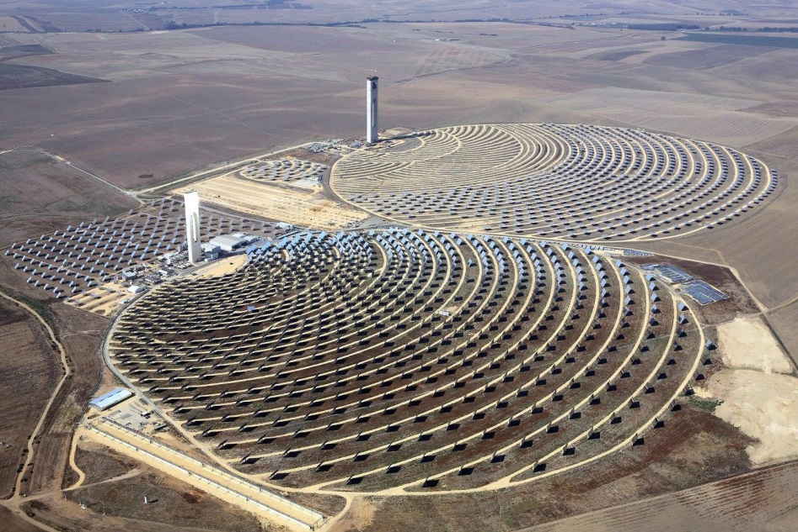

Koza1983, 2007, cc by 3.0
Solarturmkraftwerke in Andalusien, Spanien

So arbeiten Solarturmkraftwerke
Reflexion
Die Strahlung der Sonne wird mit sehr vielen ebenen (geraden) Spiegeln auf einen einzigen Bereich im oberen Teil des Turms gelenkt. Dabei wird das Reflexionsgesetz ausgenutzt.
(Siehe Material „Licht wird zurückgeworfen“.)
Energieumwandlung
In dem Turmbereich, auf den das Licht von allen Spiegeln reflektiert wird, befindet sich ein „Wärmetauscher“. Dieser Wärmetauscher enthält Wasser. Das Wasser wird durch die gebündelte Sonnenenergie (Wärme) so stark erhitzt, dass Wasserdampf entsteht.
Der Wasserdampf wird stark zusammengepresst und in eine Turbine geleitet. In dieser erzeugt der Wasserdampf eine Drehbewegung, die auf einen Generator übertragen wird.
Im Generator wird die Bewegungsenergie der Drehbewegung in elektrische Energie umgewandelt.
Im Generator wird also eine Energieform in eine andere umgewandelt.

Aufgaben
- Die folgende Abbildung zeigt vereinfacht den Aufbau eines Solarturmkraftwerks.
Ergänze die Lage des zweiten Spiegels in der folgenden Abbildung.

Solarturm mit
Wärmetauscher
Strahlung der Sonne
Spiegel 1
Spiegel 2

- Jeder Spiegel des Solarturmkraftwerks kann mithilfe eines Elektromotors gedreht werden.
Erkläre, warum das notwendig ist.

